Offene Fragen (Fachpraktiker*innen)
„Unternehmensziele“
Bitte bearbeiten Sie die nachfolgenden Fragen mit Hilfe der Wortwolke.
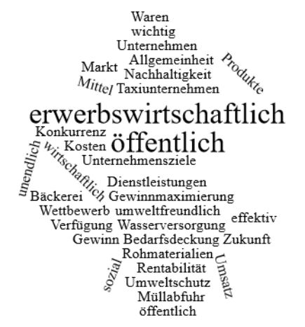
- Welche beiden Unternehmensbereiche gibt es in Deutschland?
_____________________________________________________________________
_____________________________________________________________________
- Welche Aufgaben haben öffentliche Unternehmungen?
_____________________________________________________________________
_____________________________________________________________________
_____________________________________________________________________
_____________________________________________________________________
- Was ist das oberste Ziel einer erwerbswirtschaftlichen Unternehmung?
_____________________________________________________________________
_____________________________________________________________________
- Erwerbswirtschaftliche Unternehmungen stehen in Konkurrenz miteinander. Was bedeutet das?
_____________________________________________________________________
_____________________________________________________________________
_____________________________________________________________________
_____________________________________________________________________
- Ein Taxiunternehmen kauft neue Autos für seinen Fuhrbetrieb. Worauf muss das Taxiunternehmen bei seinem Kauf achten?
_____________________________________________________________________
_____________________________________________________________________
_____________________________________________________________________
_____________________________________________________________________
- Erklären Sie bitte den Begriff „Rentabilität“.
_____________________________________________________________________
_____________________________________________________________________
_____________________________________________________________________
_____________________________________________________________________
- Ein Unternehmen erledigt einen Auftrag. Dabei hat es Kosten von 70 000 € und macht einen Umsatz von 50 000 €.
Bitte beurteilen Sie, ob in diesem Fall der Grundstz der Rentabilität gegeben ist. Begründen Sie Ihre Entscheidung.
_____________________________________________________________________
_____________________________________________________________________
_____________________________________________________________________
_____________________________________________________________________
_____________________________________________________________________
_____________________________________________________________________
- Warum muss ein Unternehmen bei der Preisgestaltung seiner Dienstleistungen und Produkte die Konkurrenz berücksichtigen?
_____________________________________________________________________
_____________________________________________________________________
_____________________________________________________________________
_____________________________________________________________________
- Förster Sander hat einen Großauftrag und benötigt dafür den gesamten Holzbestand seines Waldes. Er fällt alle Bäume, um den Auftrag durchzuführen.
Erklären Sie, warum dieses Vorgehen dem Prinzip der Nachhaltigkeit wiederspricht.
_____________________________________________________________________
_____________________________________________________________________
_____________________________________________________________________
_____________________________________________________________________
_____________________________________________________________________
_____________________________________________________________________
- Warum ist der nachhaltige Umgang mit den verfügbaren Mitteln so wichtig?
_____________________________________________________________________
_____________________________________________________________________
_____________________________________________________________________
_____________________________________________________________________
- Erläutern Sie anhand der Begriffe „Sozial“ „Zukunft“ und „Umwelt“ die Bedeutung von Nachhaltigkeit.
_____________________________________________________________________
_____________________________________________________________________
_____________________________________________________________________
_____________________________________________________________________

